Compte-rendu du petit jeu bloc sur code

MOURANCHON Mattéo

BTS SIO 1 P2

Lycée Dominique Villars

02/09/2025

1-Introduction :

Le jeu eu bloc est un jeu en 2D, l’objectif est d'amener le personnage en le déplaçant avec des commandes pour arriver du point A au point B mais il l’aura des obstacles et donc faut les contourner à l’aide des commandes pour le déplacer.

2-Conception du code :

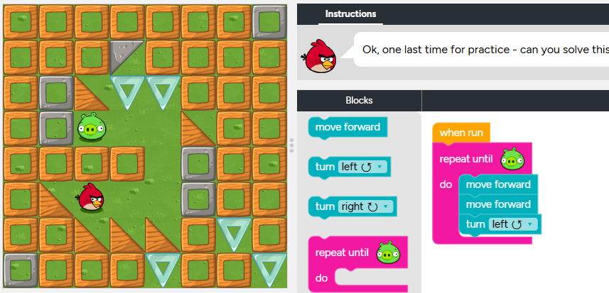

Dans ce niveau, faut déplacer l'oiseau jusqu'au cochon mais il y a des obstacles. Pour cela, on va entrer le bloc de commande “repeat until do” et avec dedans “move forward” et “turn left”.

La première commande “repeat until do” va faire répéter les commandes intérieures en boucles jusqu'à arriver au cochon. “move forward” permet de faire avancer l’oiseau d’une case, donc il en faut 2. Et “turn left” ou turn right” permet de tourner la direction de l’oiseau pour pouvoir continuer son chemin. Le jeu comporte en tout 20 niveaux et tous les 5 niveaux la carte change de Angry bird => plante vs zombie => âge de glace.

Voici un autre niveau dans le terme de plante vs zombie mais avec 2 nouvelles commandes à l’image ci-dessous :

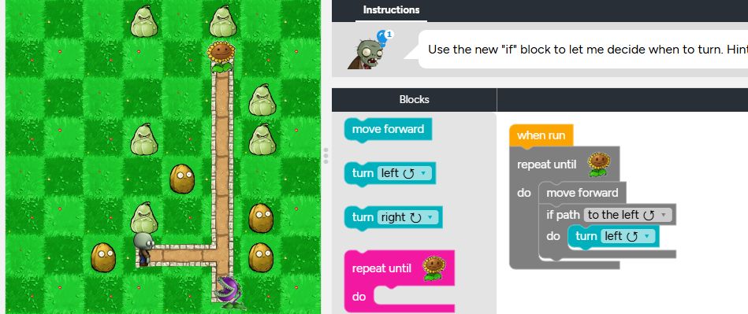

Dans ce niveau, on a les commandes grises qui ont l'inconvénient de ne pas pouvoir être supprimées/modifiées mais, nous avons la nouvelle commande “if path do”

Cette commande permet de détecter s’il y a un obstacle ou le chemin ouvert selon le côté du personnage. Avec les commandes entrer ci-dessous :

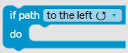

Solution aux codes :

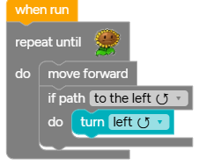

“Repeat until do” va répéter les commandes internes jusqu’à atteindre la fleur, le zombie va avancer grâce à la commande “move forward” et avec “if path do” qui va regarder s’il y a un chemin à gauche. S’il n’y a pas de chemin alors il ne va pas exécuter “turn left” mais s’il détecte un chemin libre à gauche, alors il va tourner à gauche.

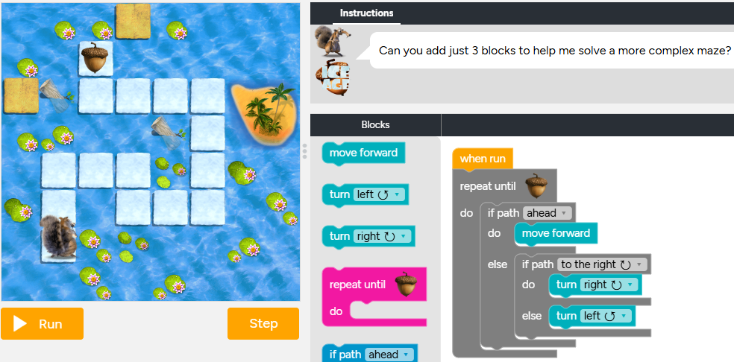

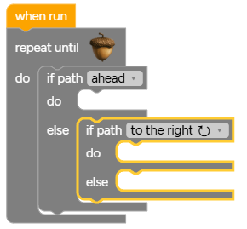Voici le dernier niveau de code. Dans ce niveau, on peut voir que le chemin est complexe pour arriver mais les commandes bloquer vont nous aider.

Nous avons 1 commande « Repeat until do » qui va répéter en boucle les deux commandes « if path do/else ». Ces commandes sont comme la précédente dans le niveau du plante vs zombie mais celle-là à la particularité de pouvoir vérifier deux côtés. L’image montre à la première s’il voit le chemin devant et l’autre va regarder s’il y a un chemin à droite.

Solution aux codes :

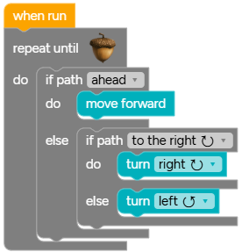

Voici la solution aux codes pour terminer le dernier niveau. La commande « repeat until » va répéter les deux demandes internes jusqu’à arriver à la noisette, le premier « if path do/else » va vérifier s’il y a un chemin devant. Si oui il avance, sinon il n’avance pas. Et la deuxième commande va vérifier s’il y a un chemin à droite, si oui il va tourner à droite mais s’il ne peut pas, il tourne à gauche.

Retour d’expériences :

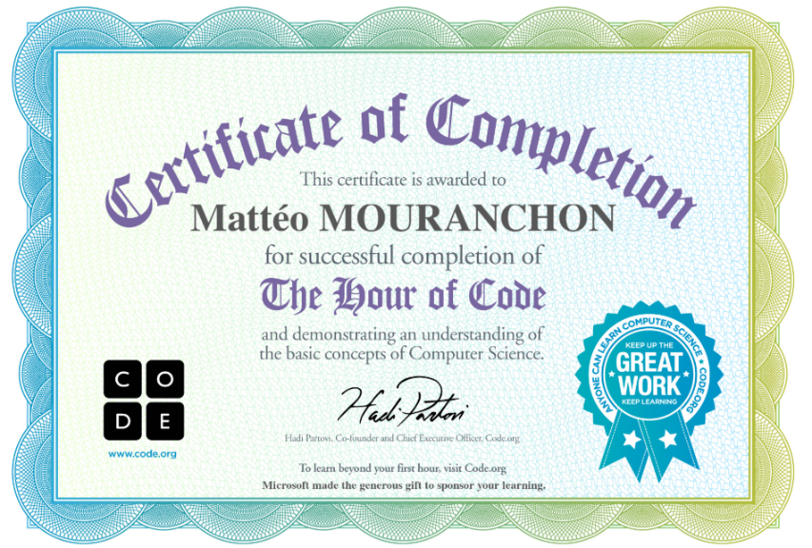J’ai apprécié moyen le petit TP sur la base du code. C’est utile pour les petits nouveaux comme qui découvre le code pour la première fois et qui fait ses débuts. Le début est peut-être simple mais plus on va loin au niveau, plus il est complexe avec certaines commandes bloquées (grise) et pour le défi mettre un nombre limité de commandes. Cela m’a pris en tout 45 min pour le finir. Faut juste réfléchir un peu au moyen d’arriver et après c’est comme du gâteau.

Conclusion :

La conclusion que je peux dire est simple, réfléchissez un peu et vous allez arriver et recevoir ce beau diplôme de réussite (image au-dessus).